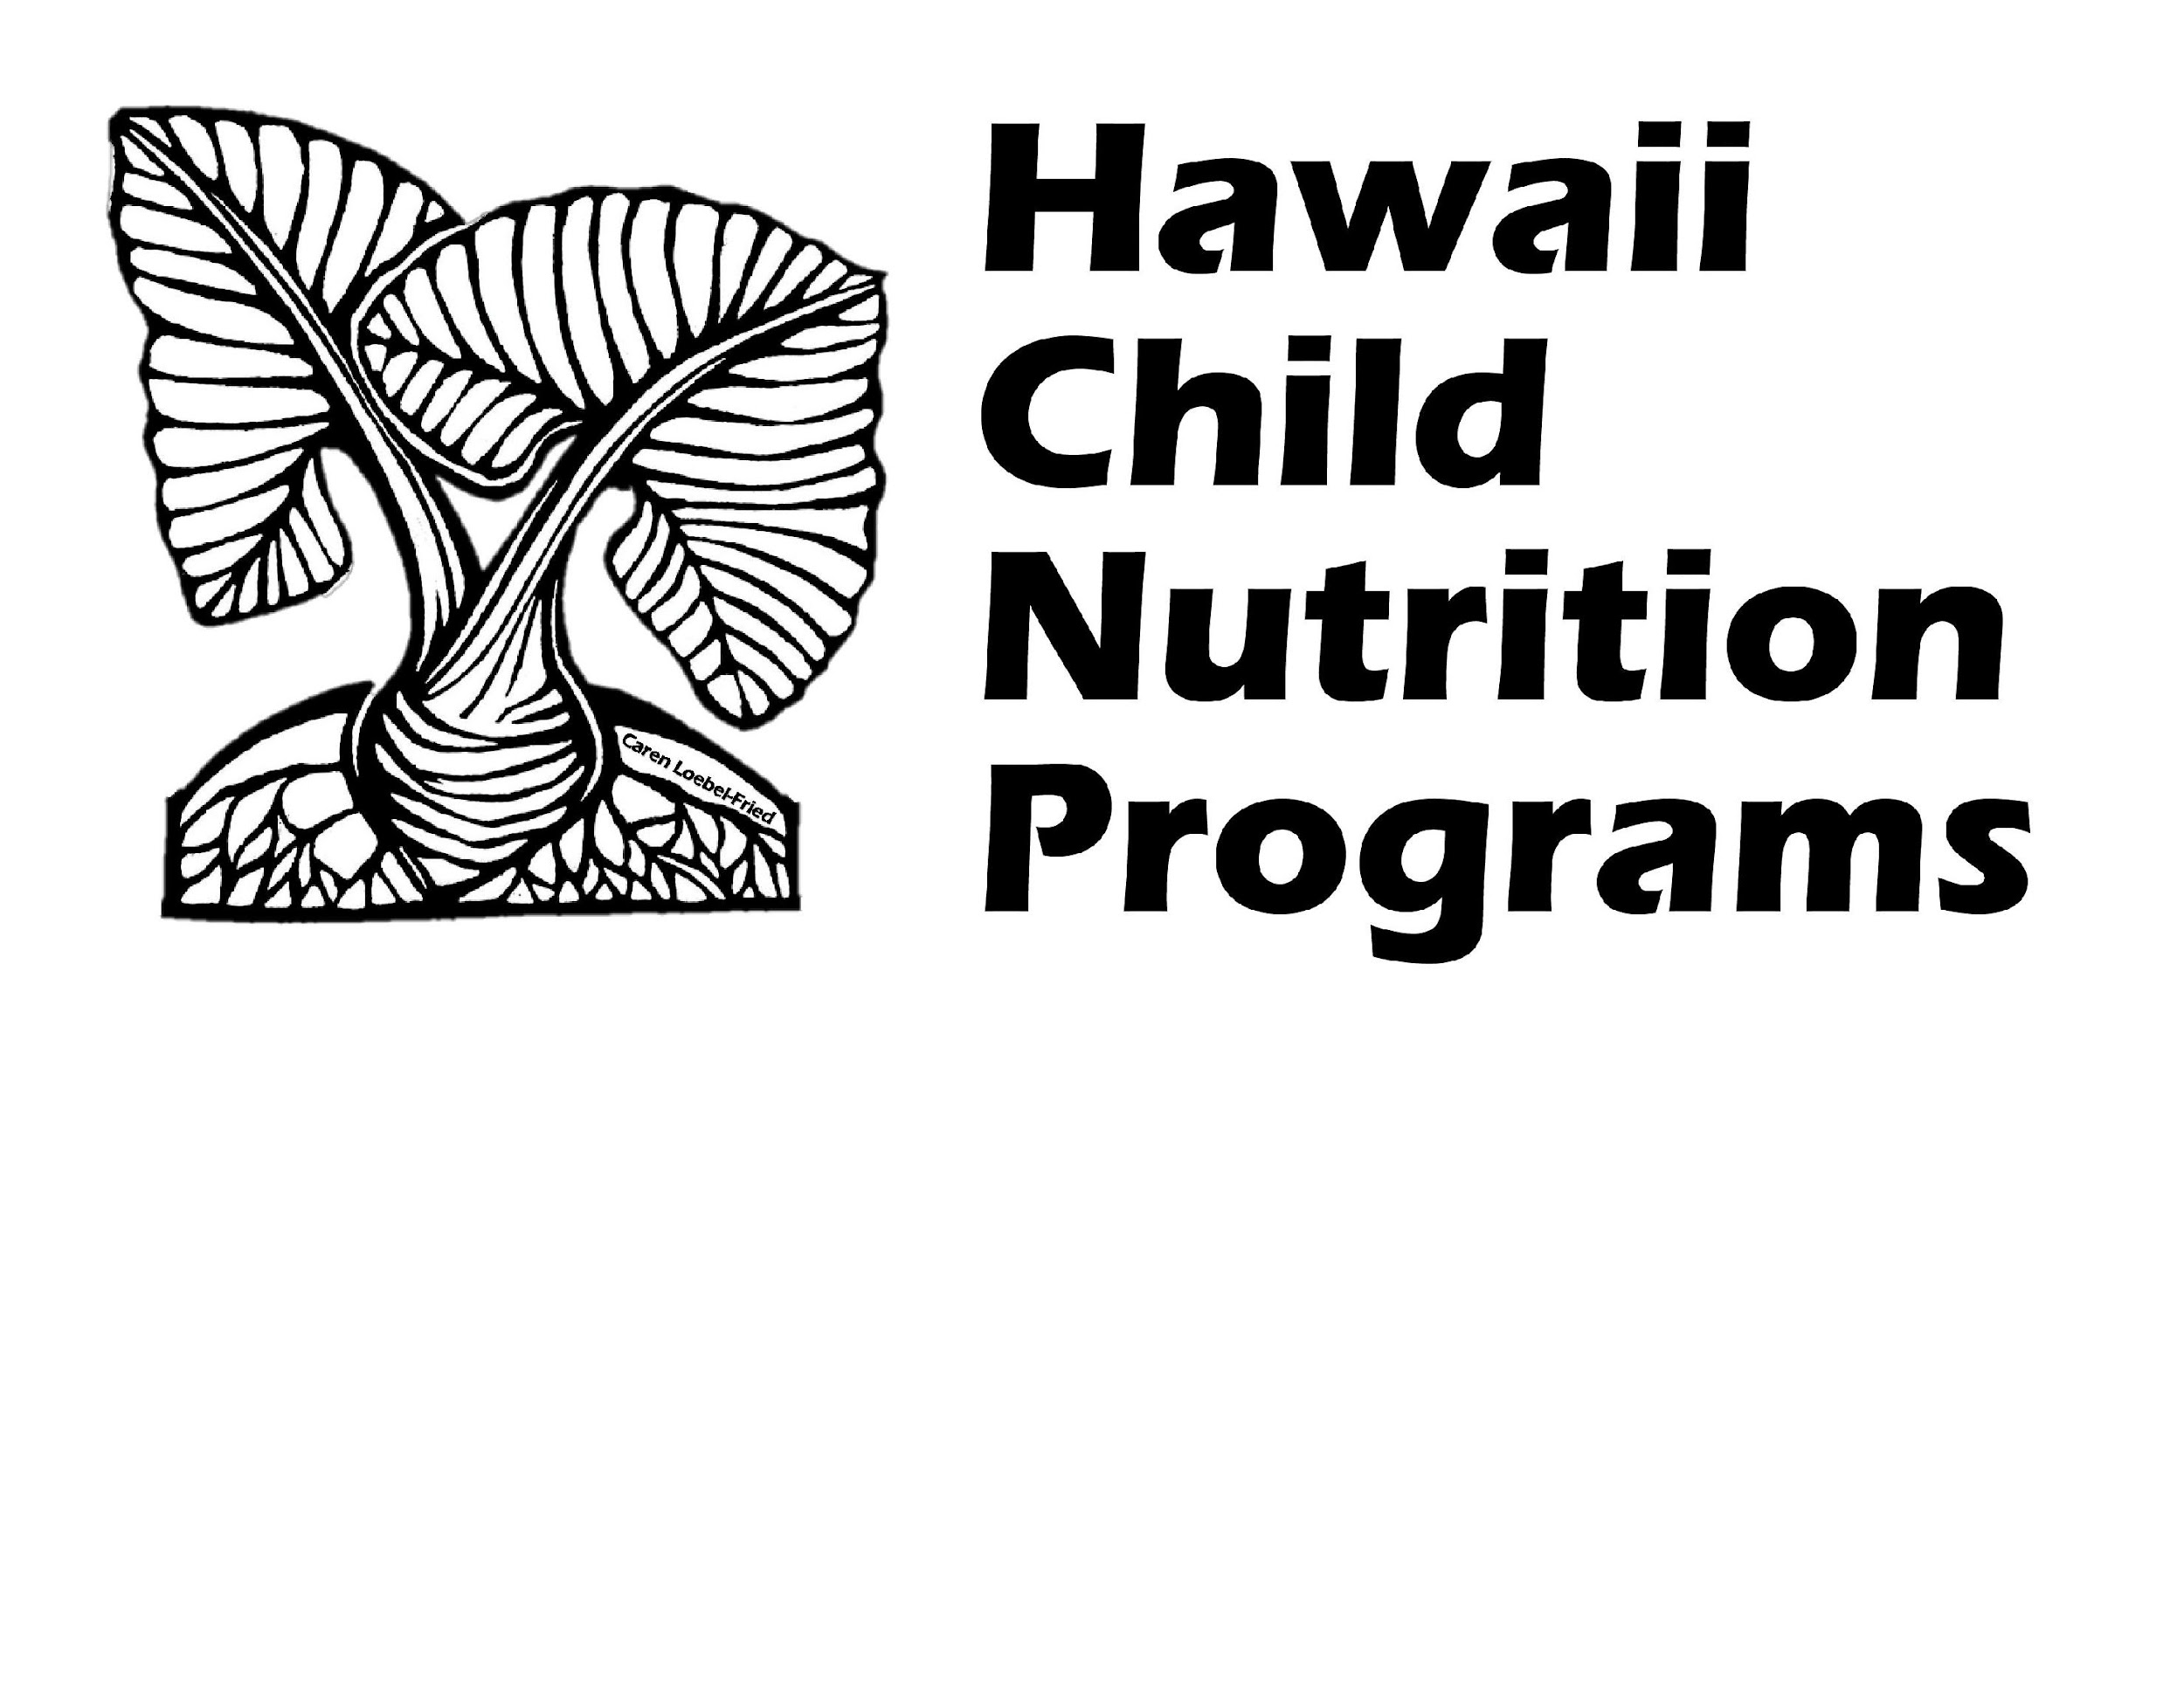

Nā Papahana ʻAi ʻAi keiki Hawaiʻi
Nā ʻōlelo aʻo palapala hoʻopiʻi hoʻokae
(Hoʻomaka ka palapala hoʻopiʻi ma ka ʻaoʻao 2)
KUMUHANA:Hiki ke hoʻohana ʻia kēia palapala inā manaʻo ʻoe ua hoʻokae ʻia ʻoe ma nā papahana meaʻai meaʻai USDA a i ʻole ka hana a makemake ʻoe e waiho i kahi hoʻopiʻi no ka hoʻokae. Hiki ke hoʻohana ʻia ka palapala no ka waiho ʻana i ka hoʻopiʻi no ka hoʻokae ʻana ma muli o ka lāhui, ka waihoʻoluʻu, ka ʻāina hānau, ka makahiki, ke kāne (me ka ʻike kāne kāne a me ka hoʻokalakupua), a me ke kīnā. Inā makemake ʻoe i kōkua e hoʻopiha i ka palapala, hiki iā ʻoe ke kelepona i ka helu kelepona i helu ʻia ma lalo o ka palapala hoʻopiʻi. ʻAʻole pono ʻoe e hoʻohana i ka palapala hoʻopiʻi. Hiki iā ʻoe ke kākau i kahi leka. Inā ʻoe e kākau i kahi leka pono e loaʻa nā ʻike a pau i noi ʻia ma ka palapala a e pūlima ʻia e ʻoe a i ʻole kāu ʻelele ʻae ʻia. Hiki paha iā ʻoe ke hoʻouna i kahi hoʻopiʻi ma FAX a i ʻole ʻAmelika Hui Pū ʻIa Leta Leta.
Pono mākou i kope i pūlima ʻia o kāu hoʻopiʻi. ʻO ka ʻike piha ʻole a i ʻole kahi palapala inoa ʻole e hoʻopaneʻe i ka hana ʻana o kāu hoʻopiʻi.
KA lā hoʻopaʻa waihona:Pono e waiho ʻia ka hoʻopiʻi hoʻokae ʻana o ka papahana ma mua o 180 mau lā o ka lā āu i ʻike ai a i ʻike paha ʻoe i ka hoʻokae ʻia ʻana, ke ʻole e hoʻonui ʻia ka manawa no ka waiho ʻana e USDA. Manaʻo ʻia nā hoʻopiʻi i hoʻouna ʻia ma ka leka i ka lā i kau inoa ʻia ai ka hoʻopiʻi, ke ʻole ka lā ma ka leka hoʻopiʻi i ʻokoʻa i nā lā ʻehiku a ʻoi aʻe paha mai ka lā hoʻopaʻa leta, a laila e hoʻohana ʻia ka lā hoʻopiʻi e like me ka lā waiho. E noʻonoʻo ʻia nā palapala hoʻopiʻi a i ʻole nā ​​palapala hoʻopiʻi i hoʻouna ʻia ma ka fax a i ʻole leka uila i ka lā i hoʻouna ʻia ai ka hoʻopiʻi a leka uila. ʻO nā hoʻopiʻi i waiho ʻia ma hope o ka lā 180 mau lā pono e hoʻokomo i kahi wehewehe 'kumu maikaʻi' no ka lohi.
No ka laʻana, inā:
- ʻAʻole hiki ke manaʻo ʻia ʻoe e ʻike i ka hana hoʻokae i loko o ka manawa 180-lā;
- Ua maʻi nui ʻoe a nawaliwali paha;
- Ua waiho ʻia ka hoʻopiʻi like me kekahi keʻena Federal, mokuʻāina, a i ʻole ʻoihana kūloko a ʻaʻole i hana kēlā ʻoihana i kāu hoʻopiʻi.

KE KAUOHA USDA NO NA PAPA KAKAAI:ʻAʻole ʻae ke kānāwai Federal a me nā kulekele i ka hoʻokae ʻana iā ʻoe ma muli o kēia: lāhui, kala, hānau ʻāina, makahiki, ke kāne (me ka ʻike kāne kāne a me ke ʻano wahine), a me ke kīnā.

PAPAIA KA REPRISAL (RETALIATION):ʻAʻole e hoʻoweliweli, hoʻoweliweli, hoʻoweliweli, koi, hoʻokae, a i ʻole e hoʻopaʻi i ka mea nāna i waiho i ka hoʻopiʻi no ka hoʻokae ʻana a i ʻole ka mea i komo. ma kekahi ʻano hoʻokolokolo a i ʻole nā ​​hana ʻē aʻe e hāpai ana i nā koi no ka hoʻokae.

Inā ʻae ʻia ka palapala i hoʻopiha ʻia ma ke ʻano he hihia hoʻopiʻi, e hoʻohana ʻia ka ʻike i hōʻiliʻili ʻia i ka wā o ka hoʻokolokolo ʻana e hoʻoponopono i kāu hoʻopiʻi hoʻokae ʻana i kāu papahana.

Nā Papahana ʻAi ʻAi keiki Hawaiʻi

Palapala Hoʻopiʻi Hoʻokae

Inoa Mua: _______________ Kamua waena: ____ Inoa hope: _________________________
Helu Leta: _____________________________________________________________________
Kulanakauhale: _____________________ Moku'āina: ____________ Code Lepe: _____________
Helu Kelepona me ka helu wahi: (____) ____________
Helu leka uila: ____________________________
ʻO ke ala maikaʻi loa e hiki ai iā ʻoe, e nānā (✓) hoʻokahi: ⬜ Leka ⬜ Kelepona ⬜ E-mail ⬜ ʻē aʻe: _____________
Loaʻa iā ʻoe kahi ʻelele (loio a i ʻole kekahi mea kākoʻo) no kēia hoʻopiʻi? ⬜ ʻAe ⬜ ʻAʻole
Inā ʻae, e ʻoluʻolu e hāʻawi i kēia ʻike e pili ana i kāu ʻelele:
Inoa mua inoa hope: ____________________________________
Helu helu wahi: _____________________ Kulanakauhale: _____________ Moku'āina: ________ Code Zip: _______
Kelepona: ( )___________ Email: ______________________________________

- ʻO wai kou manaʻo i hoʻokae ʻia iā ʻoe? Inoa (mau) kanaka a i ʻole hui āu e waiho nei i ka hoʻopiʻi. (E hoʻohana i nā ʻaoʻao hou, inā pono) ______________________________________
E ʻoluʻolu e nānā (✓) i ka papahana e pili ana i kāu hoʻopiʻi (inā ʻike ʻia/inā pili):
⬜ Papahana ʻaina awakea o ke kula aupuni
⬜ Polokalamu Meaʻai mālama keiki a me nā mākua
⬜ Polokalamu Hoʻolaha Meaʻai Kaumālua

- He aha ka mea i manaʻo ai ua hoʻokae ʻia ʻoe? Inā ʻoi aku ka nui o ka hoʻokae ʻana, e ʻoluʻolu e hāʻawi i nā lā ʻē aʻe a wehewehe i ka mea i hana ʻia. E hoʻohana i nā ʻaoʻao ʻē aʻe, inā pono a hoʻokomo i nā palapala kākoʻo e kōkua ana e hōʻike i ka mea i hana ʻia.
______________________________________________________________________________________
______________________________________________________________________________________
______________________________________________________________________________________

- I ka manawa hea ka hoʻokae ʻana? Lā: _______ _______ _______
Mahina La Makahiki
Inā ʻoi aku ka hoʻokae ʻana ma mua o hoʻokahi manawa, e ʻoluʻolu e hāʻawi i nā lā ʻē aʻe:
_______ _______ _______
Mahina La Makahiki

- Ma hea ka hoʻokae ʻana? Helu wahi i hana ʻia ai ka hanana:
___________________________ _____________ _____________ ____________
Helu a me ke Alanui a i ole ka Hale Leta Kāhea Lepa Mokuʻāina

- He kuʻekuʻe i ke kānāwai ka hoʻokae ʻana iā ʻoe ma muli o kēia: RACE, COLOR, AGE, SEX (me ka ʻike kāne kāne a me ke ʻano moe kolohe), NATIONAL ORIGIN, a i ʻole DISABILITY. Ua pāpā ʻia ka hoʻopaʻi ma muli o ka hana pono kīwila ma mua. Manaʻo wau ua hoʻowahāwahā ʻia au ma muli o kaʻu:
⬜ Lahui ⬜ kalakala⬜ Makahiki
- Ke kāne (me ka ʻike kāne kāne a me ka ʻano moe kolohe)
⬜ ʻO ke kumu lāhui⬜ ke kino kīnā
- Pili kāu hoʻopiʻi i ka hoʻokae ʻana i lokoʻoihana e ka 'oihana a 'oihana paha i ka lawelawe 'ana iā 'oe a i 'ole kekahi?⬜ ʻAe⬜ ʻAʻole
- E papa inoa i nā inoa, nā inoa a me ka helu leka uila/kelepona o ka poʻe i ʻike paha i nā hana i hāʻawi ʻia ma ka helu 2 ma luna.

Inoa | Poʻo inoa | E-mail/Helu Kelepona

- Hoʻoponopono: Pehea ʻoe e ʻike ai i ka hoʻoholo ʻana o kēia hoʻopiʻi? ________________________________________________________________________________
_________________________________________________________________________________

- Ua waiho anei ʻoe i kahi hoʻopiʻi e pili ana i ka (mau) hanana me kekahi keʻena federal, mokuʻāina, a kūloko paha a i ʻole me kahi ʻaha?⬜ ʻAe⬜ ʻAʻole
Inā ʻae, me ka ʻoihana hea a i ʻole ka ʻaha hoʻokolokolo āu i waiho ai?_________________________________
- I ka manawa hea ʻoe i waiho ai? Lā: _______ _______ ________
Mahina La Makahiki

pūlima: ________________________________Lā:_______________________

E ʻae ʻia nā hoʻopiʻi a pau, palapala a waha paha.
Leka, FAX, a i ʻole leka uila i hoʻopiha ʻia i: E hoʻokaʻaʻike i nā Polokalamu Nutrition Child Hawaii ma:

Nā Papahana ʻAi ʻAi keiki HawaiʻiA I OLE Kelepona: (808) 587-3600
650 Iwilei Road, Suite 270
Honolulu, Hawaii 96817
FAX: (808) 587-3606
Leka uila: hcnp@k12.hi.us

